https://www.novarepublika.cz/2024/11/ze-znepokojive-studie-je-jasno-evropu-dnes-nelze-branit

ZE ZNEPOKOJIVÉ STUDIE JE JASNO - EVROPU DNES NELZE BRÁNIT


26. listopadu 2024 Petr Vlk
Kosu vedu na principu – co vám český mainstream určitě nenabídne, zamlčí nebo překroutí?
To, co budete číst za chvilku naprosto špičkově splňuje tento záměr. Ani se mi nechtělo věřit tomu, co specializovaný americký server Weapons and Strategy dokázal najít na naprosto neprůstřelném zdroji a jeho speciální studii, popisující stav evropského/ amerického zbrojního průmyslu, jeho praktik a reálné situaci čelit v kritickém případě ruské raketové hrozbě.

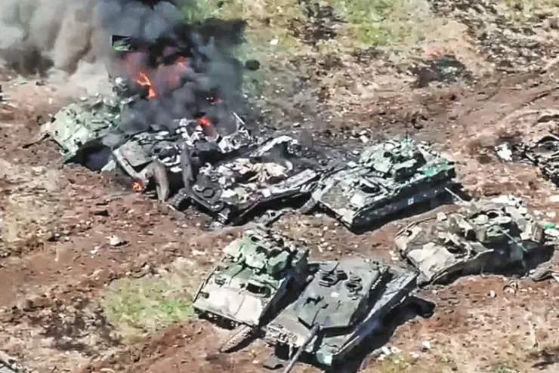

A DISTURBING STUDY MAKES IT CLEAR EUROPE CANNOT BE DEFENDED TODAY
podle překladače

ZE ZNEPOKOJIVÉ STUDIE JE JASNO -EVROPU DNES NELZE BRÁNIT
Německý Kielský institut zveřejnil znepokojivou, ale přesnou zprávu o německé a evropské obraně. Zpráva naznačuje, že celkový obraz Německa, Evropy a Spojených států je ponurý. Pointou je, že navzdory všem řečem o válce NATO není NATO (včetně Spojených států) připraveno na žádný konflikt s Ruskem. Také naznačuje, že ceny obranného vybavení dělají sice obranné společnosti velmi bohatými, ale nepomáhají celkové věci bezpečnosti.
Kielský institut byl založen v roce 1914 a je považován za přední vlivný německý think-tank. V září Institut vypracoval studii nazvanou „Vhodné pro válku za desítky let: pomalé přezbrojování Evropy a Německa vůči Rusku“. Studie je velmi důležitá: poukazuje na to, jak nepřipravené jsou Německo a další evropské země, kdyby je Rusko napadlo. Vypráví smutný příběh o tom, jak předražená a nedostatečná je evropská, konkrétně německá, obranná výroba.
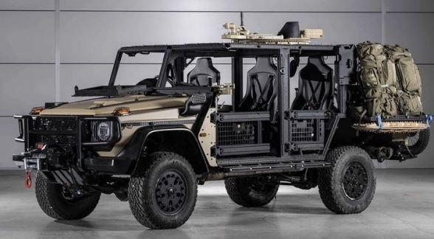
Skvělým příkladem je německé výsadkové útočné vozidlo Caracal. Caracal je druh divoké kočky vyskytující se v Africe, Pákistánu, na Středním východě a v částech Indie. Německé vozidlo, což je neozbrojený džíp založený na podvozku Mercedes třídy G, dal dohromady Rheinmetall, Mercedes-Benz AG a ACS Armored Car Systems GmbH.
Caracal nemá na bocích (které jsou otevřené) žádné pancéřování. O něco více než 3 000 těchto vozidel bylo poskytnuto Ukrajině za cenu 1,9 miliardy EUR, což odpovídá jednotkové ceně 620 000 EUR. Mohli byste přišroubovat protitankové dělo nebo kulomet na komerční džíp s pohonem 4 kol za méně než 35 000 dolarů za kus. (A vzhledem k tomu, že Ukrajina nemá žádnou kapacitu pro leteckou přepravu, výsadkové útočné vozidlo shozené na bojiště je nepoužitelné.) Euro je v současné době ve srovnání s dolarem na hodnotě 1,08 dolaru.
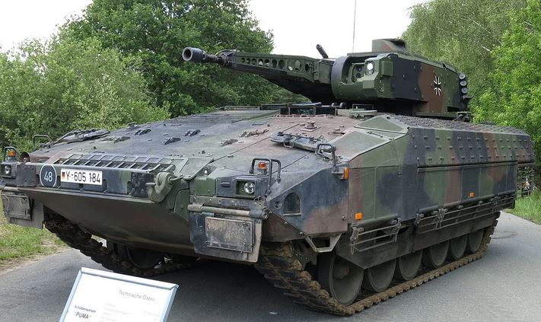
Stejně otřesným příkladem je 30mm munice pro německou Pumu. Puma je bojové vozidlo pěchoty. Každá Puma stojí ohromujících 5,3 milionu dolarů! Ale vezměte si, že 30mm munice pro Pumu přijde na zhruba 1000 € za výstřel! Puma dokáže vystřelit až 600 ran za minutu. To je srovnatelné s americkým 30mm vysoce výbušným dvouúčelovým nábojem (specializovanějším než běžný) za 100 USD. Německá 30mm munice je tedy desetkrát dražší než z USA.
Německá armáda také nakupuje taktické vojenské náhlavní soupravy pro vojáky. Komerčně dostupné taktické náhlavní soupravy jsou k dispozici na maloobchodní bázi za 299 USD. Pokud přidáte funkce, jako je potlačení hluku, cena se může vyšplhat až na 400 USD, ne více. Ale německá sluchátka stojí neuvěřitelných 2700 €!

Pointa je, že lidé vydělávají spoustu peněz zásobováním evropských armád nebo posíláním věcí na Ukrajinu. Někdo by mohl říci, že jde o přímou korupci, protože vlády nejsou ochotny proti tomu cokoliv udělat, možná jsou spoluviníky v těchto obchodech. Pamatujte, že Kielský institut jde pouze tak daleko, že tvrdí, že tyto nákupy jsou příliš drahé, nic víc.
Zpráva z Kielu má hodně co říci o výrobě obranného průmyslu v Rusku (což je hodně), a to tím, že Rusům v dohledné době nedojdou zbraně a že dodávky jsou nyní rozšířeny Severní Koreou v podobě dělostřeleckých nábojů a raket. Severní Korea, jak se zdá, produkovala zbraně mnohem víc než cokoli, co mohla použít, a až dosud je nevyvážela. Ruská dohoda se Severní Koreou samozřejmě podporuje Kimovu diktaturu poskytováním hotovosti (nebo ekvivalentu ve zboží) a upisováním nových pracovních míst.
To vše částečně pomáhá vysvětlit, že německé investice do obrany jsou poškozovány (myslím, že to je správné slovo) příliš drahým hardwarem. I když Německo skutečně splní cíl NATO ve výši výdajů 2,1 % HDP na obranu, to, co nakonec německá armáda dostane, je extrémně předražené, nemluvě o tom, že spousta toho končí na Ukrajině a jen pomalu, pokud vůbec, je dodáváno na domácí frontu.
I při adekvátním utrácení to, za co se peníze utratí, to člověku vrtá hlavou. Velmi málo jde například do protivzdušné obrany, což je něco, co je pro budoucí potřeby obrany životně důležité.
Celkově vzato, protivzdušná obrana dodaná NATO odvedla na Ukrajině průměrnou až extrémně špatnou práci, což je předzvěst smrtelné budoucnosti v Evropě, pokud se problém nevyřeší.
Larry Johnson mě upozornil na zajímavou poznámku pod čarou (strana 25) ve zprávě, zasazenou velmi malým písmem a snadno ji lze tak ignorovat. Ta poznámka pod čarou pojednává o schopnosti Ukrajiny sestřelit ruské rakety a drony. „Vzorkové míry zachycení pro běžně používané ruské střely v roce 2024: 50 % pro starší podzvukové řízené střely Kalibr, 22 % pro moderní podzvukové řízené střely (např. Kh-69), 4 % pro moderní balistické střely (např. Iskander-M), 0,6 % pro S-300/400 nadzvukový SAM dlouhého dosahu a 0,55 % pro Kh-22 nadzvuková protilodní střela Údaje o míře zachycení hypersonických střel jsou vzácné: Ukrajina si nárokuje 25% míru zachycení u hypersonických střel Kinzhal a Zircon, ale ukrajinské zdroje také naznačují, že taková zachycení vyžadují salvu odpálení všech 32 odpalovacích zařízení v baterii Patriot amerického typu, aby měla šanci sestřelit jedinou hypersonickou střelu Pro srovnání, německé baterie Patriot mají 16 odpalovacích zařízení a Německo má 72 odpalovacích zařízení celkem.“
Vezměte na vědomí, že protiraketové střely pro Patriot jsou extrémně nedostatkové. Výroba těchto střel trvá dlouho a příprava na jejich výrobu se ukázala jako náročná. Je nedostatek kritických komponent , jako bolloxové výrobní linky. Zatímco Lockheed Martin je hlavním výrobcem, Boeing poskytuje klíčové díly pro vyhledávače, které raketa používá k zasažení svého cíle (když funguje). Boeing tento problém nevyřeší nejdříve v roce 2027. Mezitím Boeing čelí masivní průmyslové stávce a vnitřní krizi, která řešení posouvá hodně daleko.
Ohledně protivzdušné obrany jsou ale velké otazníky. USA prodaly Patrioty a další systémy Ukrajině. Rusové vynakládají velké úsilí na jejich zničení, ale i když fungují, jejich rychlost zachycení je pod průměrem. Evropa dodala IRIS-T, NASAMS a další systémy, které, pokud lze určit, jsou zhruba ekvivalentní Patriotu. Celkově jsou izraelské systémy lepší, ale nejsou nasazeny na Ukrajině. To, co je považováno za špičkový americký systém protivzdušné obrany, AEGIS (ve formě AEGIS Ashore), není na Ukrajině. Systémy jsou v Polsku a Rumunsku.
Evropa má velmi málo vlastní protivzdušné obrany (Británie v podstatě žádnou). USA na tom nejsou o moc lépe. Některé systémy, zejména Ground Based Mid-Course Interceptor (se sídlem na Aljašce) jsou smíšené a Pentagon nyní hledá nové interceptorové střely, které fungují lépe než to, co mají. Navzdory mnoha testům, které byly optimalizovány tak, aby se pokusily zajistit úspěch, čtyřicet z těchto střel v inventáři funguje jen asi polovinu času.
A budoucnost se týká také toho, že na bojiště dorazí hypersonické zbraně, jako již na Ukrajině v podobě Kinžalu a Zirconu. Systémy jako Patriot nebo Iris-T nebo jakýkoli jiný systém protivzdušné obrany NATO mají stěží šanci proti hypersonickým útočným střelám.
Obraz také není lepší, pokud jde o drony, které Ukrajinci a Rusové odpalují po tisících. Je těžké je sestřelit a systémy jako ruský dron Lancet dokážou zničit moderní bojové tanky a bojová vozidla pěchoty. Nikdo, včetně Izraele, zatím nepřišel s účinným způsobem, jak zničit roje dronů nebo dokonce nějaké menší skupinky, které projdou.
Kielská zpráva především klade nový a důležitý pohled na bezpečnostní situaci v Evropě a potažmo i na USA, jak se jim smlouvou zavazuje pomáhat bránit Evropu. Místo neustálého rozšiřování NATO a vytváření úzkosti v Evropě a Rusku je čas ustoupit a zjistit, zda je možná věrohodná obrana Evropy. Právě teď je odpověď, že nemůže.
***
Ptám se, četl někdo z „odpovědných“ a držitelů klíčů na kolektivním Západě a především v HQ NATO , centrále EU, Washingtonu, Pentagonu, Berlíně, Paříži, Londýně a dalších centrech, které se jen jen třesou na odpalování raket na cíle v hloubi ruského území tu studii Kielského institutu? To fakt není nějaká trapná ideologicko demagogická neziskovka typu Evropské hodnoty Jakuba Jandy, nýbrž mimořádně renomovaná a tradičně dlouhodobě respektovaný výzkumná organizace…. Před tím, než padne definitivní rozhodnutí, jestli dát Zelenskému do rukou další mimořádně nebezpečnou hračku, která nás dost pravděpodobně zavede na pokraj III.ww. Neřekl bych. Naši papaláši chtějí jen zprávy, potvrzující jejich genialitu….Kolik času zbývá planetě Zemi?
*
Petr Vlk, Kosa Zostra, na snímku je jeden ze hřbitovů obrněné techniky NATO rozstřílené ruskou armádou při loňské neúspěšné ofenzívě banderovců.

